Отчет о мероприятиях родительского контроля
за организацией питания детей в МБОУ «Большенаполовская ООШ имени А. А. КАледина» Боковского района за 2 полугодие
2021-2022 учебного года

Решение вопросов качественного и здорового питания обучающихся, пропаганды основ здорового питания образовательного учреждения осуществляется при взаимодействии с общешкольным родительским комитетом.
На заседании общешкольного родительского комитета утвержден состав комиссии и график проведения мероприятий по родительскому контролю за организацией питания в школьной столовой. Принято решение проводить контроль питания обучающихся 1 раз в месяц.
В 2021-2022 учебном году проведено 4 рейда родительской общественности по организации питания школьников.

Родители осуществляли проверку по следующим показателям:
-реализация блюд соответственно утвержденному меню;
-температура подачи реализуемых блюд соответствует СанПин;
-санитарно-техническое содержание обеденного зала, столовой посуды,
- наличие салфеток, мыла, сушилок для рук и полотенец соответствует СанПин;
-соблюдение обучающимися правила личной гигиены;
-наличие у работников столовой санитарной одежды, масок, перчаток;
-состояние одежды в соответствии с СанПин;
- наличие дневных проб реализуемых блюд.

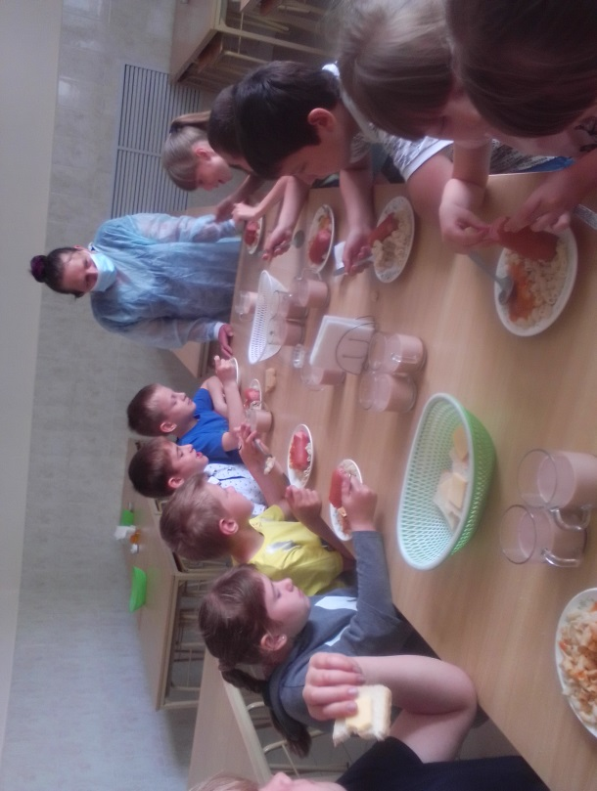

Члены комиссии ознакомились с документацией по организации питания, отметили хорошие вкусовые качества горячего завтрака, соблюдение требований СанПин и рекомендаций Роспотребнадзора.

